STOWARZYSZENIE „U ŹRÓDŁA” oraz

OŚRODEK ROZWOJU OSOBISTEGO I DUCHOWEGO „TU I TERAZ”

W NOWYM KAWKOWIE
www.tuiteraz.eu www.u-zrodla.pl

zapraszają 7-11 listopada 2014 na warsztat tylko dla kobiet

„KWIAT TWEGO SEKRETU – POZNAJ TAJEMNICĘ JONI”
PROWADZI: IZA CISEK

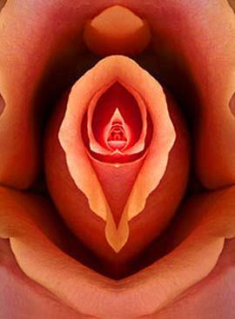

Joni to sanskryckie słowo określające intymne części kobiecego ciała, które oznacza między innymi „początek, źródło, święty obszar”. Dla większości kobiet jest bardzo delikatnym, wrażliwym i subtelnym regionem ciała, nierzadko będącym strefą tabu.

Głęboko wierzę w to, że my, kobiety, potrzebujemy wspólnie pożegnać poczucie winy i wstydu oraz nauczyć się szanować i uświęcać nasze joni. Na szczęście każda z nas może zmieniać sposób, w jaki traktuje swoje ciało i seksualność. Podczas mojego warsztatu poznasz określenia stref intymnych z różnych tradycji,, które przesycone są pięknem, zmysłowością i rozkoszą.

Będziesz też mogła doświadczyć, jak używanie słowa, które Ci się spodoba, budzi Twój szacunek do intymnych części ciała i w konsekwencji sprawia, że zaczniesz je inaczej traktować. A także nauczysz się nawiązywać z nimi czuły kontakt oraz pracować z energią seksualną. Będziesz też odżywiać się w zrównoważony sposób – wszystko po to, by Twoja joni mogła w pełni rozkwitać.

Co będziemy robić:
- Ponieważ słowa mają moc, porozmawiamy na temat nazw intymnych części ciała;
- Uzdrowimy relację z piersiami, które są bramą do najintymniejszych części naszych ciał;
- Przejrzymy skrypty dotyczące joni - czyli zarządzimy „spadkiem” po naszych przodkiniach;
- Skontaktujemy się z naszą joni poprzez świadomy oddech i wizualizację;
- Uwspólnimy wiedzę na temat naszej anatomii rozkoszy;
- Ożywimy obszar dna ciała poprzez taniec, ruch i praktyki oddechowe;
- Poznamy emocjonalność naszych intymnych części ciała;
- Poznamy taoistyczną wiedzę dotyczącą stref refleksologicznych joni ;
Co zyskasz:
- Możliwość zmiany przekonań dotyczących seksualności;
- Wiedzę na temat intymnych części Twojego ciała, dotyczącą nie tylko anatomii;
- Metody pozwalające Ci zarządzać energią seksualną;
- Szacunek dla swojej intymności i kobiecości;
- Być może także poczucie duchowości Twego ciała i świętości joni.
Dieta:
Podczas warsztatu będziemy odżywiać się w zgodzie z porą roku oraz z dietą służącą zdrowiu i urodzie Kobiet – bez cukru, białej mąki i nabiału, z dużą ilością naparów ziołowych. Zalecenia według chińskiej Kuchni Pięciu Przemian opracowała specjalnie dla nas Katarzyna Jaszczyk-Górska, terapeutka i dietetyk Tradycyjnej Medycyny Chińskiej.

Warto skorzystać z konsultacji, aby otrzymać indywidualne zalecenia dietetyczne i ziołowe, cena 100 zł. Informacje: www.5 przemian.pl, warsztaty@5przemian.pl, tel. 609578699

Dla chętnych osób możemy zorganizować dodatkowo wykład Kasi Jaszczyk-Górskiej na temat „Zdrowie Kobiety według Tradycyjnej Medycyny Chińskiej” - jest to możliwe we wtorek po obiedzie, jeśli zbierze się minimalna liczba kobiet. Zgłoszenia do 1 listopada, koszt 70 zł.

PROWADZĄCA IZA CISEK:

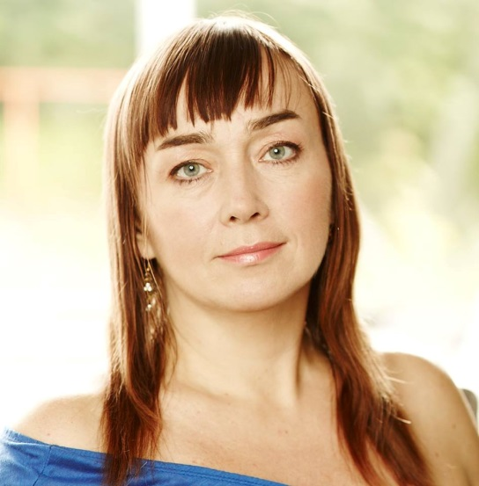
Pracuję jako coach ciała, nauczycielka przebudzonej seksualności oraz trenerka rozwoju osobistego w obszarze relacji intymnych. Korzystam z metod i narzędzi, które poznałam w trzyletniej Szkole Trenerów przy Dojrzewalni Róż oraz podczas rocznego kursu Ruchu Autentycznego i Praktyka NLP. Wykorzystuję także techniki pracy z ciałem, dotykiem, ruchem, świadomymi formami tańca oraz seksualności – całe bogactwo mądrości, wiedzy i doświadczeń, które poznawałam i odkrywałam przez lata. Studiuję także na UAM w Poznaniu w podyplomowym Studium pomocy psychologicznej w dziedzinie Seksuologii.
Ponieważ w pracy z ludźmi najbardziej interesuje mnie wspieranie innych w zaprzyjaźnianiu się ze swoim ciałem i zamieszkaniu w nim w pełni, stworzyłam autorski Coaching Ciała, który jest praktykowaniem uważnej obecności w ciele. Dzięki temu możliwy staje się swobodny przepływ życiodajnej i kreatywnej siły – energii seksualnej. Tworzy się także przestrzeń, by przyjmować wciąż więcej i więcej przyjemności oraz błogości. Pełnymi garściami czerpię z mądrości dawnych przekazów z ich bogactwem mitów i symboli, które zamieszkują naszą podświadomość. A ponieważ to, co podświadome zapisane jest w ciele, pracę z archetypami bardzo często wykorzystuję w zgłębianiu aspektów kobiecej i męskiej seksualności.
Pomagam kobietom i mężczyznom, którzy chcą zadbać o równowagę swojego ciała, by mogły/li lepiej zarządzać swoją energią, także seksualną. A także tym, dla których ważna jest intymność z samą/ym sobą i innymi oraz pełne szczerości relacje.
www.cochingciala.pl, https://www.facebook.com/CoachingCiala?ref=hl

Data: 7-11.XI. 2014
Organizator: Iza Cisek www.coachingciala.pl
Czas trwania: początek zajęć 7.XI (zaczynamy w piątek kolacją);
zakończenie 24.VIII godz. 14 (obiadem we wtorek);
Miejsce: Ośrodek Rozwoju Osobistego i Duchowego „Tu i Teraz”, Nowe
Kawkowo www.tuiteraz.eu
Cena: Warsztat: 550 zł cena regularna, przy wpłacie zadatku do 7 października
cena spada do 480 zł. Dla kobiet, które uczestniczyły w 2014 roku w moim
warsztacie cena wynosi 460 zł przy wpłacie zadatku do 7 października.
Promocje nie łączą się.
Oraz dodatkowo koszty zakwaterowania i wyżywienia w ośrodku (z
uwzglednieniem specjalnej diety)

KONTAKT: www.tuiteraz.eu, kawkowo@tuiteraz.eu, biuro: 0662759576
Maja Wołosiewicz - Towalska 0606994366, Jacek Towalski 0602219382,
Uwaga:
Konieczna wpłata zaliczki w wysokości 250 zł do 20 października (z opisem ”zaliczka za pobyt 7-11.XI. 2014” ) na konto Ośrodka Tu i Teraz:
BANK PKO BP
92 1020 3541 0000 5502 0206 3410
Tydzień przed zajęciami zaliczki nie zwracamy!!!

